HOSTAL SIL

Especificación de Caso de Uso del Negocio: Generar Balance

Información General

|  |  |
| --- | --- |
| Título: | Documento de Visión del Negocio |
| Subtítulo: |  |
| Versión: |  |
| Archivo: |  |
| Autor Plantilla: |  |
| Estado de Plantilla: | Actualizado |

Lista de Cambios

|  |  |  |  |
| --- | --- | --- | --- |
| Versión | Fecha | Autor | Descripción |
| 1.0.0 | 10-06-2015 |  | Descripción de casos de uso del negocio |
|  |  |  |  |
|  |  |  |  |

Tabla de Contenidos

1. Nombre del Caso de Uso del Negocio 4

1.1 Breve Descripción 4

2. Metas 4

3. Flujo de Eventos 4

3.1 Flujo Básico 4

3.2 Flujos Alternos 4

FA1. <Nombre del Flujo Alterno> 4

FA1. <Nombre del Flujo Alterno> 4

4. Reglas de Negocio 5

RN1. <Nombre de la regla de Negocio> 5

5. Riesgos 5

6. Dueño del Proceso 5

7. Requerimientos Especiales 5

RE1. <Nombre del Requerimiento Especial > 5

8. Precondiciones 5

8.1 < Precondición Uno > 5

9. Poscondiciones 5

9.1 < poscondición Uno > 5

10. Puntos de Extensión 5

10.1 < Nombre del punto de extensión > 5

11. Anexos 6

11.1 Diagrama de Actividades 6

11.2 Diagrama de objetos de negocio (que participan en este proceso) 6

Especificación de Caso de Uso del Negocio:  Generar Balance

# Generar Reporte

## Breve Descripción

Proceso por el cual el gerente realiza una comprobación de los ingresos y egresos cada semana.

# Metas

Implementar Utilidades.

# Flujo de Eventos

## Flujo Básico

1. El caso de uso inicia cuando el gerente solicita un informe de ingresos y egresos.

2. El administrador recepciona a información y la transmite al recepcionista.

3. El recepcionista genera un informe de ingresos y egresos.

4. El administrador recepciona el informe de ingresos y egresos y lo pasa al gerente.

5. El gerente recepciona el informe de ingresos y egreso.

6. Finaliza el caso de uso.

## Flujos Alternos

# Reglas de Negocio

# Riesgos

# Dueño del Proceso

Gerente

# Requerimientos Especiales

# Precondiciones

## Tener los datos actualizados y conformes.

# Poscondiciones

# Puntos de Extensión

[Puntos de extensión del caso de uso.]

## < Nombre del punto de extensión >

[Definición de la localización del punto de extensión en el flujo de eventos.]

# Anexos

## Diagrama de Actividades

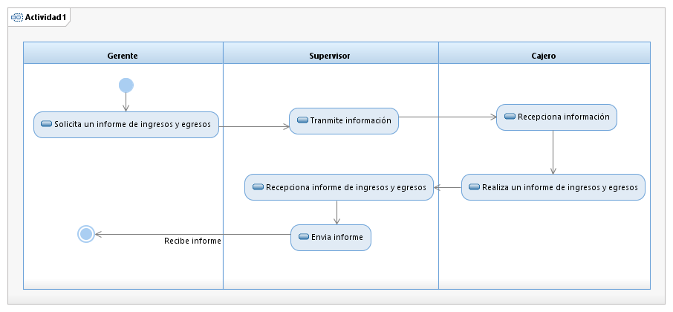

## Diagrama de objetos de negocio (que participan en este proceso)

